ΛΥΣΗ
α)
- Έχουμε ότι:
$$P\left(-1\right)=6⇔2{\left(-1\right)}^{3}+{\left(-1\right)}^{2}+α\left(-1\right)+β=6⇔-1-α+β=6⇔-α+β=7$$
και
$P\left(2\right)=12⇔2⋅2^{3}+2^{2}+α⋅2+β=12$ $⇔20+2α+β=12⇔2α+β=-8$,

οπότε οι αριθμοί $α, β$ είναι λύσεις του συστήματος $\left\{\begin{aligned}-α+β=7 \\ 2α+β=-8.\end{aligned}\right.$

- Για να υπολογίσουμε τους $α, β$ λύνουμε το σύστημα:

$\left\{\begin{aligned}-α+β=7 \\ 2α+β=-8\end{aligned}\right.\underset{⇔}{\left(-\right)}\left\{\begin{aligned}-α+β=7 \\ 3α=-15\end{aligned}\right.⇔$ $\left\{\begin{aligned}-(-5)+β=7 \\ α=-5\end{aligned}\right.⇔\left\{\begin{aligned}β=2 \\ α=-5.\end{aligned}\right.$

β) Για να βρούμε το πηλίκο και το υπόλοιπο, κάνουμε τη διαίρεση $P\left(x\right):(x+2)$ με τη βοήθεια του σχήματος Horner:
$$2$$ | $$1$$ | $$-5$$ | $$2$$ | $$-2$$
 | $$-4$$ | $$6$$ | $$-2$$
$$2$$ | $$-3$$ | $$1$$ | $$υ=0$$

Άρα, το πηλίκο της διαίρεσης $P\left(x\right):(x+2)$ είναι το $π\left(x\right)={2x}^{2}-3x+1$ και το υπόλοιπο $υ=0$.
γ) Το τριώνυμο ${2x}^{2}-3x+1$ έχει διακρίνουσα $Δ={\left(-3\right)}^{2}-4⋅2⋅1=1$ και ρίζες
$$x_{1}=\frac{-\left(-3\right)+\sqrt{1}}{2⋅2}=1$$
και
$$x_{2}=\frac{-\left(-3\right)-\sqrt{1}}{2⋅2}=\frac{1}{2} .$$
Το πρόσημο του γινομένου $\left(x+2\right)\left(2x^{2}-3x+1\right)$ φαίνεται στον παρακάτω πίνακα:

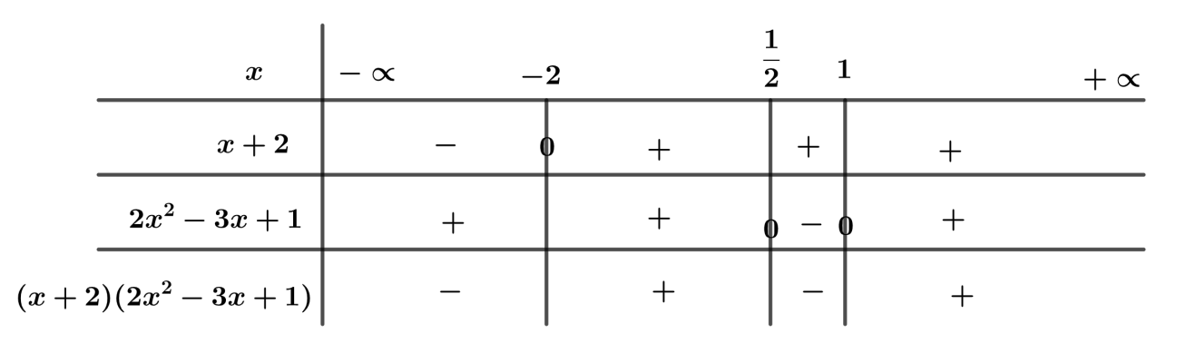

Από τον πίνακα προσήμων συμπεραίνουμε ότι:
$\left(x+2\right)\left(2x^{2}-3x+1\right)<0⇔x∈\left(-∞,-2\right)∪\left(\frac{1}{2},1\right).$

